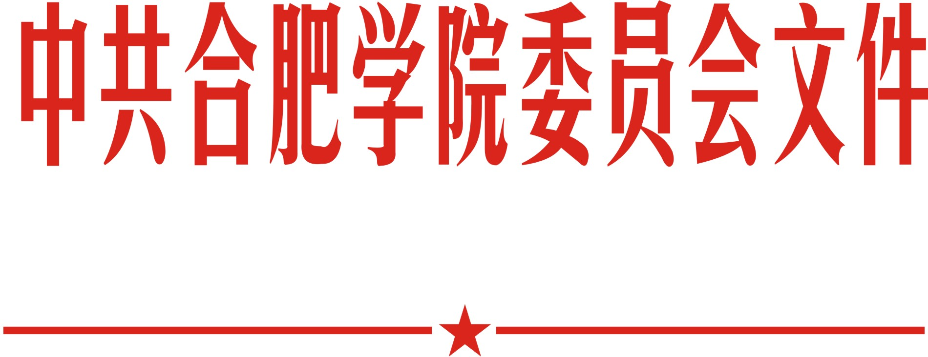
院党委〔2020〕129号

关于印发《合肥学院党委理论学习中心组
学习规则》的通知

各分党委、党总支、直属党支部：
为进一步推进学校党委和二级党组织理论学习中心组学习的制度化、规范化，根据《中国共产党党委（党组）理论学习中心组学习规则》和上级有关文件要求，制定《合肥学院党委理论学习中心组学习规则》，现印发给你们，请遵照执行。
附件：合肥学院党委理论学习中心组学习规则
中共合肥学院委员会
2020年12月9日

合肥学院党委办公室 2020年12月17日印发
附件

合肥学院党委理论学习中心组学习规则

第一章 总 则
第一条 为进一步推进学校党委理论学习中心组学习的制度化、规范化，推动理论武装工作的深入开展，提高学校领导班子成员的理论水平和工作能力，加强学校党委领导班子思想政治建设，根据《中国共产党党委（党组）理论学习中心组学习规则》要求，结合学校实际，制定本规则。
第二条 理论学习中心组学习是学校党委领导班子和领导干部在职理论学习的重要组织形式，是严肃党内政治生活、强化党性修养的重要内容，是加强思想政治建设的重要制度，是建设学习型服务型创新型党组织，提高领导班子治校办学水平的重要途径。要把中心组学习列入重要议事日程，纳入党建工作责任制，纳入意识形态工作责任制。
第三条 党委理论学习中心组学习以政治学习为根本，以深入学习贯彻习近平新时代中国特色社会主义思想为重点，以掌握和运用马克思主义立场、观点、方法为目的，坚持围绕中心、服务大局，坚持知行合一、学以致用，坚持问题导向、注重实效，坚持依规管理、从严治学。
第四条 本规则适用于学校党委和各二级单位党委（分党委、党总支、直属党支部）理论学习中心组。

第二章 组织与职责
第五条 学校党委对本级党委理论学习中心组学习负主体责任，对二级党组织理论学习中心组学习负领导责任。理论学习中心组由学校党政领导班子成员组成，可以根据学习需要适当吸收有关人员参加。必要时可举行理论学习中心组学习扩大会议。
各二级单位党委应建立理论学习组制度，学习组由单位党政班子成员组成，适当吸收本单位有关人员（含基层党支部书记）参加学习。机关党委学习组由各部门副处级以上干部组成（含基层党支部书记）。
第六条 校党委书记是理论学习中心组学习第一责任人，书记不能参加学习时，由主持党委日常工作的负责人代行职责。二级单位党委书记是本单位理论学习组学习第一责任人，负责组织开展学习。
党委理论学习中心组成员应当积极参加学习，自觉遵守理论学习中心组学习制度，按照学习安排或者受委派承担相应职责。
第七条 校党委理论学习中心组配备学习秘书，由党委宣传部部长担任。党政办公室、组织部等部门人员应当协助学习秘书共同做好学习服务工作。
第三章 学习内容与形式
第八条 党委理论学习中心组学习内容包括：
（一）马克思列宁主义、毛泽东思想、邓小平理论、“三个代表”重要思想、科学发展观、习近平新时代中国特色社会主义思想；
（二）党章、党规、党纪和党的基本知识；
（三）党的路线、方针、政策和决议；
（四）国家法律法规；
（五）社会主义核心价值观；
（六）党史、新中国史、改革开放史、社会主义发展史；
（七）推进中国特色社会主义事业所需要的经济、政治、文化、社会、生态、科技、军事、外交、民族、宗教等方面的知识；
（八）改革发展实践中的重点、难点问题；
（九）高等教育改革和发展形势和重要问题；
（十）学校各项事业改革、发展和建设的重要问题；
（十一）上级党组织要求学习的其他重要内容。
第九条 党委理论学习中心组可以通过以下适当形式，开展切实有效的学习活动：
（一）集体学习研讨。党委理论学习中心组将集体学习研讨作为学习的主要形式，把重点发言和集体研讨、专题学习和系统学习结合起来，深入开展学习讨论和互动交流。理论学习中心组以中心组成员自己学、自己讲为主，适当邀请校内外专家学者举办专题讲座、辅导报告。
（二）个人自学。理论学习中心组成员应当根据形势任务的要求，结合工作需要和本人实际，明确学习重点，研读必要书目，下功夫刻苦学习。
（三）专题调研。理论学习中心组成员应当把理论学习与专题调研结合起来，深入基层、深入师生，扎实开展调查研究，深化理论学习。
理论学习中心组成员应当积极参加学习讲坛、读书会、报告会等学习活动，充分利用网络学习平台开展学习，拓宽学习渠道，提升学习效果。
第四章 学习要求与管理
第十条 党委理论学习中心组学习应当坚持把马克思主义理论作为做好一切工作的看家本领，把学习党的基本理论与学习党的理论创新成果结合起来，把握精神实质，掌握精髓要义，做到真学真懂真信真用。
把提高理论素质与增强党性修养、提升工作本领结合起来，坚定理想信念，加强党性锻炼，提高精神境界。进一步增强政治意识、大局意识、核心意识、看齐意识，自觉在思想上政治上行动上同以习近平同志为核心的党中央保持高度一致。
大力弘扬理论联系实际的马克思主义学风，紧密结合改革开放和社会主义现代化实际，紧密结合思想和工作实际，坚持问题导向，学以致用，把学习成果转化为有效的政策举措、推进学校各项工作的强大动力。
党委理论学习中心组成员应当发挥“关键少数”的示范和表率作用，自觉学习、带头学习，努力成为建设学习型党组织和学习型领导班子的精心组织者、积极促进者、自觉践行者。
第十一条 党委理论学习中心组每年年初按照党中央和上级党组织部署，结合工作实际，制定年度学习计划。年度学习计划由校党委审定后施行。
第十二条 注重学习时效，对于习近平总书记发表的重要讲话、重要批示精神以及党中央、国务院、省委、省政府做出的重大安排部署，党委理论学习中心组要第一时间传达精神，第一时间组织学习，第一时间展开研讨。
第十三条 党委理论学习中心组应当保证集体学习研讨的时间、质量和参学率，集体学习研讨每个季度不少于1次，全年不少于12天，理论学习中心组成员参学率达到80%以上。理论学习中心组成员应当结合工作实际撰写学习心得、调研报告或者理论文章。
第十四条 党委理论学习中心组应当严格考勤制度。集中学习实行学习签到制度，理论学习中心组成员因特殊情况不能参加学习的，应当向组长请假，严格履行请假手续，并以适当形式及时补学。
第十五条 党委理论学习中心组应当建立和完善学习档案。学习档案包括学习制度、人员名单、学习计划、学习方案、学习资料、学习记录、发言材料、学习成果、考勤记录、宣传报道等。
学习秘书应当及时收集理论学习中心组成员和参与学习服务的相关部门、单位的学习材料并存档。
第五章 学习考核与问责
第十六条 校党委宣传部会同组织部等有关部门，负责各二级单位党委理论学习中心组学习情况的督查考核。督查采取自查、抽查或者普查等方式。考核可随机抽查，也可以结合领导班子和领导干部年度考核一并进行，督查情况要向校党委报告并通报全校。
第十七条 校党委理论学习中心组每年向上级党委报送中心组学习情况；各二级单位党委理论学习中心组每年向校党委宣传部报送中心组学习情况。
第十八条 学校党委对各二级单位党委理论学习中心组学习开展不力、出现错误倾向产生恶劣影响的，按照有关规定问责。
第六章 附 则
第十九条 本规则由校党委宣传部负责解释。
第二十条 本规则自发布之日起施行，此前有关党委理论学习中心组学习的规定，如有与本规则不一致的，按照本规则执行。

